

PRÓ-REITORIA ACADÊMICA
CURSO DE CIÊNCIA DA COMPUTAÇÃO
INTELIGÊNCIA ARTIFICIAL
MACHINE LEARNING PARA PREVISÃO DE EFICIÊNCIA ENERGÉTICA DE EDIFÍCIOS

Ytalo Santana Ribeiro Santos
Gabriel de Sousa Figueredo
Caio Henrique Pereira Marques
Cleber Duarte Silva
Ingrid de Oliveira Bonifácio
Arthur Batista de Sousa

Introdução
A eficiência energética em edificações representa um tema de grande importância para a construção civil e para o desenvolvimento sustentável. O aumento da demanda por energia e a necessidade de reduzir impactos ambientais têm impulsionado pesquisas voltadas à otimização do desempenho energético de edifícios.
Neste contexto, técnicas de Machine Learning podem ser utilizadas para identificar padrões nos dados e realizar previsões com elevado grau de precisão. O presente trabalho utiliza um conjunto de dados relacionado às características construtivas de edificações, buscando prever a carga de aquecimento e a carga de resfriamento necessárias para manter condições adequadas de conforto térmico.
A motivação deste estudo está na possibilidade de auxiliar profissionais da área de engenharia, arquitetura e planejamento urbano na tomada de decisões relacionadas ao consumo energético, contribuindo para projetos mais eficientes e sustentáveis.
Além disso, a utilização de algoritmos de aprendizado de máquina possibilita a análise de grandes volumes de dados de forma automatizada, permitindo identificar relações entre variáveis que poderiam ser difíceis de perceber por métodos tradicionais. Dessa forma, a aplicação dessas técnicas contribui para o desenvolvimento de soluções mais eficientes e sustentáveis no setor da construção civil.

Objetivos
O objetivo geral do projeto é aplicar técnicas de Machine Learning para prever a eficiência energética de edifícios.
Como objetivos específicos, destacam-se:
- Realizar análise exploratória dos dados;
- Identificar padrões e correlações entre as variáveis;
- Aplicar técnicas de pré-processamento dos dados;
- Treinar modelos de regressão para previsão das cargas térmicas;
- Comparar diferentes algoritmos de Machine Learning;
- Avaliar o desempenho dos modelos utilizando métricas estatísticas adequadas;
- Interpretar os resultados obtidos e relacioná-los com aplicações reais.

Metodologia
O desenvolvimento do projeto seguiu as etapas tradicionais de um pipeline de Machine Learning.
Inicialmente foi realizado o carregamento do conjunto de dados e a verificação de suas características principais, incluindo quantidade de registros, atributos disponíveis e variáveis-alvo.
Na etapa de análise exploratória dos dados foram investigadas possíveis inconsistências, valores faltantes, distribuições estatísticas e relações entre as variáveis. Também foram analisados possíveis outliers e padrões que poderiam influenciar o desempenho dos modelos. Posteriormente foram calculadas estatísticas descritivas, incluindo média, mediana, desvio padrão, valores mínimos e máximos.
Em seguida, realizou-se o pré-processamento dos dados. Como os atributos apresentavam escalas diferentes, foi aplicada a técnica de padronização utilizando o algoritmo StandardScaler, permitindo que todas as variáveis fossem tratadas em uma escala semelhante.
Os dados foram então divididos em conjuntos de treinamento e teste, utilizando 80% das amostras para treinamento e 20% para avaliação. Para garantir a reprodutibilidade dos experimentos foi utilizado o parâmetro random_state = 42.
Por fim, foram implementados dois algoritmos de regressão: Regressão Linear e Random Forest Regressor. Além da avaliação tradicional em conjunto de teste, também foi utilizada validação cruzada com cinco partições (Cross Validation – CV = 5), permitindo obter uma avaliação mais robusta do desempenho dos modelos.

Descrição do DataSet
O conjunto de dados utilizado neste trabalho corresponde ao Energy Efficiency Dataset, amplamente utilizado em pesquisas acadêmicas relacionadas à eficiência energética de edificações.
O dataset possui 768 amostras e oito atributos de entrada, representando características físicas dos edifícios, como compacidade relativa, área da superfície, área das paredes, área do telhado, altura total, orientação, área envidraçada e distribuição da área envidraçada.
As variáveis-alvo analisadas são a Carga de Aquecimento (Heating Load) e a Carga de Resfriamento (Cooling Load), que representam a quantidade de energia necessária para manter condições adequadas de conforto térmico em diferentes configurações construtivas.
A escolha deste conjunto de dados se justifica por sua ampla utilização em estudos de modelagem preditiva e eficiência energética, possibilitando a aplicação e comparação de diferentes algoritmos de aprendizado de máquina.

Resultados
Inicialmente foi realizada a análise exploratória dos dados, permitindo compreender o comportamento das variáveis-alvo utilizadas no estudo.
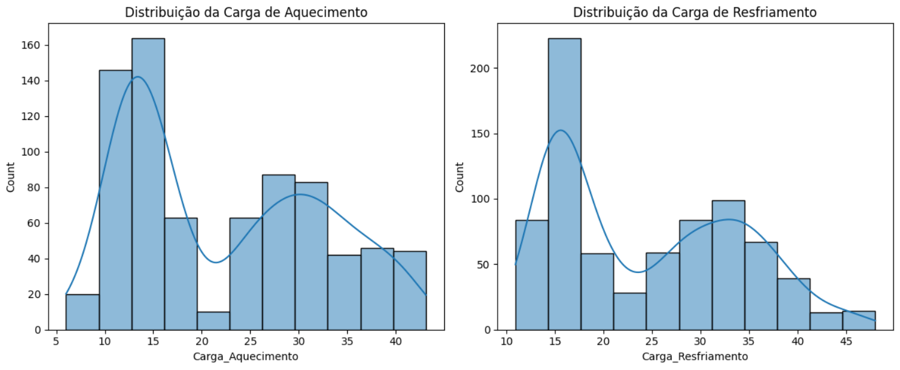
Figura 1 – Distribuição das variáveis Carga de Aquecimento e Carga de Resfriamento.
A Figura 1 apresenta a distribuição das variáveis-alvo do estudo, correspondentes à carga de aquecimento e à carga de resfriamento dos edifícios. Observa-se que os valores estão distribuídos em diferentes faixas de consumo energético, indicando a existência de edificações com necessidades térmicas distintas. Essa análise é importante para compreender o comportamento das variáveis que serão previstas pelos modelos de Machine Learning e verificar a existência de possíveis padrões ou concentrações de valores.
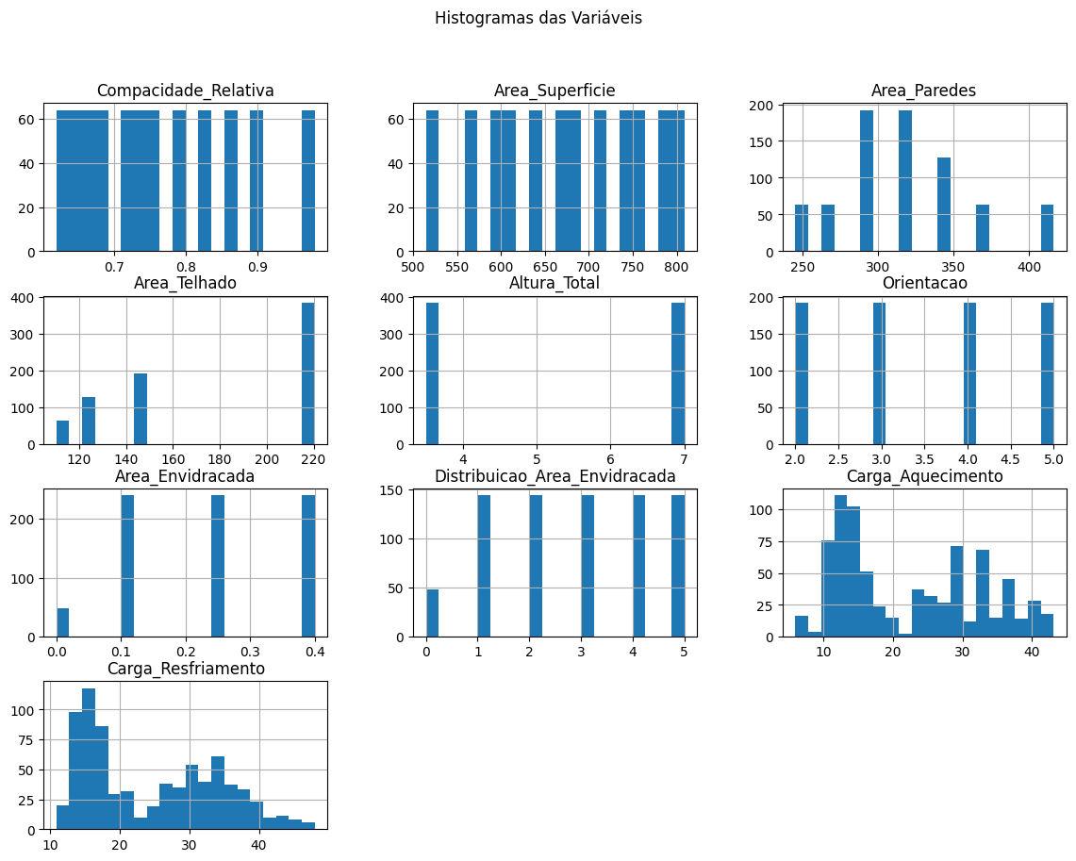Figura 2 – Histogramas das variáveis do conjunto de dados Energy Efficiency.
A Figura 2 apresenta a distribuição de frequência de todas as variáveis presentes no conjunto de dados. É possível observar que alguns atributos possuem valores discretos, como orientação e distribuição da área envidraçada, enquanto outros apresentam distribuição contínua. A análise dos histogramas auxilia na compreensão das características dos dados e permite identificar possíveis assimetrias ou concentrações de valores que podem influenciar o processo de modelagem.
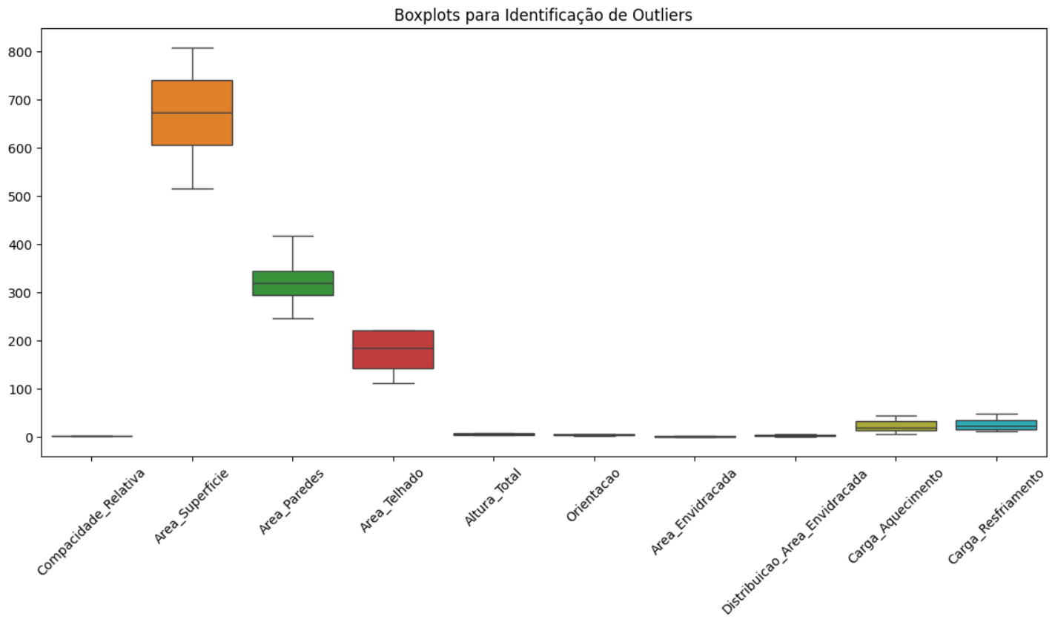
Figura 3 – Boxplots para identificação de outliers nas variáveis do dataset.
A Figura 3 apresenta os boxplots das variáveis analisadas, permitindo visualizar a dispersão dos dados e identificar possíveis valores discrepantes. A presença de poucos outliers indica que o conjunto de dados possui boa qualidade para aplicação dos algoritmos de Machine Learning. Essa etapa é importante para verificar se existem observações extremas capazes de comprometer o desempenho dos modelos preditivos.
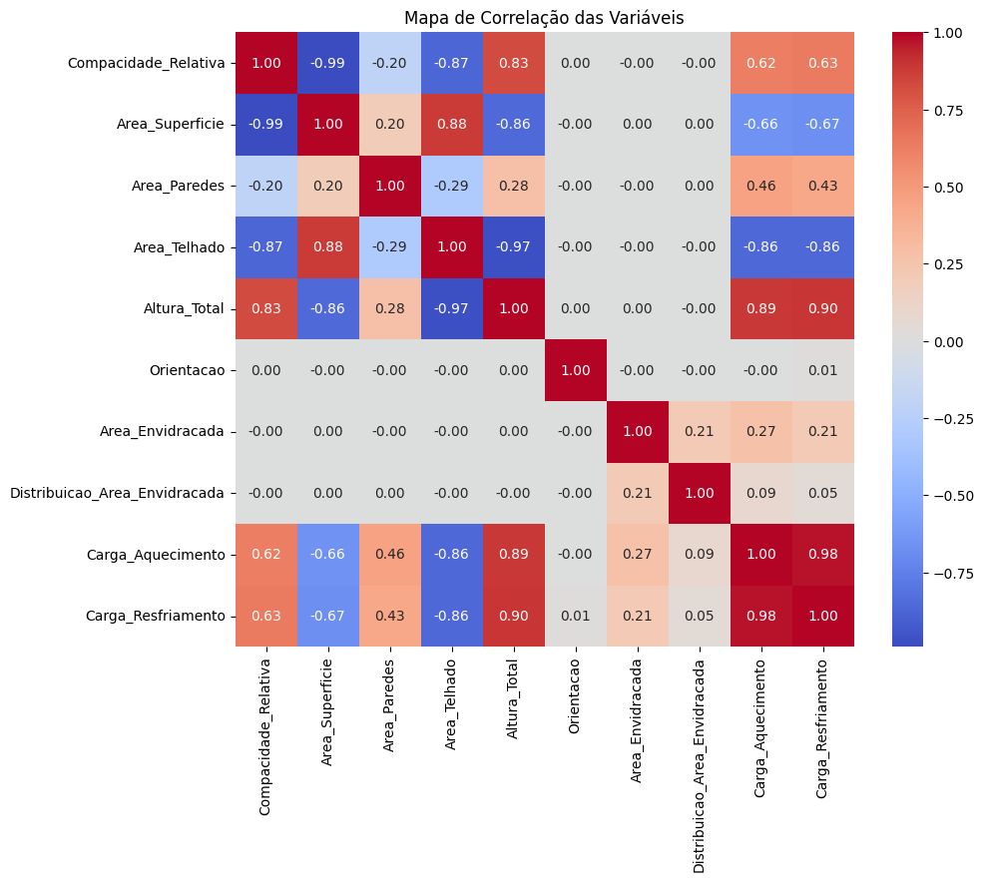
Figura 4 – Mapa de correlação entre os atributos do conjunto de dados
A Figura 4 apresenta a matriz de correlação entre as variáveis do dataset. Observa-se que alguns atributos possuem forte correlação com as cargas de aquecimento e resfriamento, indicando maior influência sobre o desempenho energético das edificações. A análise da correlação permite compreender melhor as relações existentes entre as variáveis e auxilia na interpretação dos resultados obtidos pelos modelos de regressão.
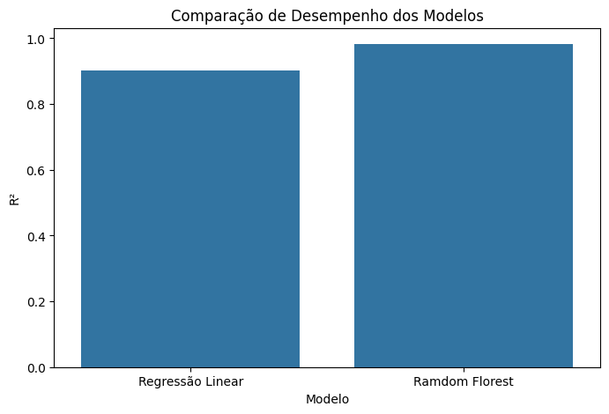Figura 5 - Comparação das métricas de desempenho dos modelos.
A figura 5 apresenta os resultados obtidos pelos modelos de Regressão Linear e Random Forest Regressor. As métricas MSE, RMSE e MAE foram utilizadas para medir o erro das previsões, enquanto o coeficiente de determinação (R²) foi utilizado para avaliar a capacidade explicativa dos modelos. De forma geral, menores valores de erro e maiores valores de R² indicam melhor desempenho preditivo.

Discussão
A comparação entre os modelos possibilitou analisar o impacto da complexidade dos algoritmos no desempenho preditivo.
A Regressão Linear apresentou resultados satisfatórios, demonstrando ser capaz de capturar parte significativa da relação entre as variáveis independentes e as variáveis-alvo. Sua principal vantagem está na simplicidade de implementação, baixo custo computacional e facilidade de interpretação.
Por outro lado, o Random Forest apresentou maior capacidade de modelagem ao utilizar múltiplas árvores de decisão para capturar padrões complexos presentes nos dados. Essa característica geralmente proporciona maior precisão em problemas que envolvem relações não lineares entre as variáveis.

Conclusão
O presente trabalho demonstrou a aplicação prática de técnicas de Machine Learning na previsão da eficiência energética de edificações. Ao longo do projeto foram executadas todas as etapas fundamentais do processo de ciência de dados, incluindo análise exploratória, pré-processamento, treinamento dos modelos e avaliação de desempenho.
Os resultados obtidos evidenciam o potencial dos algoritmos de regressão para auxiliar na estimativa de cargas energéticas, contribuindo para projetos mais eficientes e sustentáveis.
Entre os modelos avaliados, o algoritmo que apresentou o maior valor de R² e os menores indicadores de erro foi considerado o mais adequado para o problema proposto, demonstrando maior capacidade de generalização e precisão nas previsões.
Como trabalhos futuros, podem ser explorados algoritmos adicionais, técnicas avançadas de ajuste de hiperparâmetros e novos conjuntos de dados relacionados ao consumo energético em edificações.

Referências
PEDREGOSA, F. et al. Scikit-learn: Machine Learning in Python. Journal of Machine Learning Research, v. 12, p. 2825–2830, 2011.
SCIKIT-LEARN. Documentation. Disponível em: https://scikit-learn.org
MCKINNEY, W. Python para Análise de Dados. 2. ed. São Paulo: Novatec, 2018.
RASCHKA, S.; MIRJALILI, V. Python Machine Learning. 3. ed. Birmingham: Packt Publishing, 2019.
PANDAS DEVELOPMENT TEAM. Pandas Documentation. Disponível em: https://pandas.pydata.org
SEABORN DEVELOPMENT TEAM. Seaborn Documentation. Disponível em: https://seaborn.pydata.org
UCI MACHINE LEARNING REPOSITORY. Energy Efficiency Data Set. Disponível em: https://archive.ics.uci.edu/ml/datasets/Energy+efficiency

